## СПЕЦИАЛЬНОЕ ПРЕДЛОЖЕНИЕ ДЛЯ ПЕРВОГО МЕЖДУНАРОДНОГО ЭКОЛОГИЧЕСКОГО ФОРУМА В Г. КАЛУГЕ

Новый современный отель крупнейшей международной гостиничной сети **BEST WESTERN Kaluga ([http://www.hotel-kalugabw.ru](http://www.hotel-kalugabw.ru/))**

предлагает специальные тарифы на проживание и питание для участников первого международного экологического форума в г. Калуга.

**В стоимость проживания входит:**

**Проживание в новых комфортабельных номерах. В каждом номере:**

✓ Большие кровати, рабочее место, сейф

✓ Чайная станция (чайник, кофе, чай, сахар, сах/зам.),

✓ Халат, тапочки, туалетные принадлежности (гель, шампунь, зубная щетка, паста, бритвенный набор, расческа)

✓ Плазменный телевизор (42 дюйма), цифровое телевидение, кондиционер

✓ Бесплатный высокоскоростной интернет (Wi-Fi)

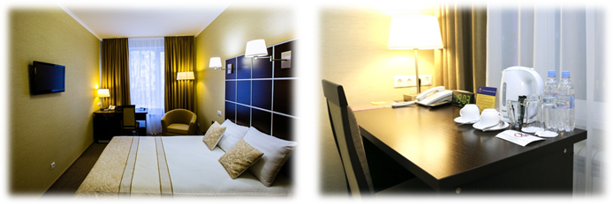

**Питание в уютном ресторане BEST WESTERN**

✓ Разноообразный завтрак в стиле «Шведский стол»

✓ Ужин с богатым выбором блюд

✓ Скидка 10% на все меню ресторана A-La Carte

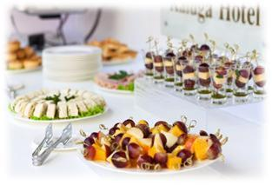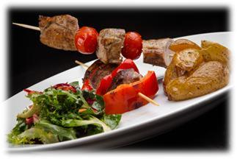

**Посещение нового крупнейшего в Калуге фитнес-центра «Гранд-Фитнес» площадью 5000 кв м. (**[**http://fitnesskaluga.ru**](http://fitnesskaluga.ru/)**)**

В комплекс входит:

✓ 25-метровый бассейн с 4 дорожками

✓ Тренажерный зал с современным оборудованием (площадью 600 кв.м)

✓ Банный комплекс (турецкий хамам, русская баня, финская сауна)

✓ Залы групповых программ, бойцовский клуб

✓ Сквош-корт, сайкл-студия, настольный теннис  и многое другое!

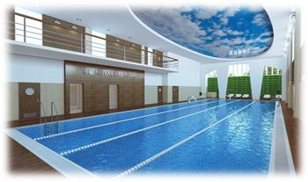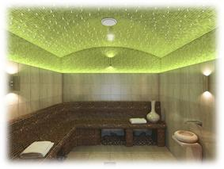

**Только для участников форума специальные тарифы на проживание и питание из расчета на одного гостя:**

|  |  |  |  |
| --- | --- | --- | --- |
|  | одноместное | двухместное | трехместное |
| Без питания | **1 950 руб.** | **1 500 руб.** | **1 200 руб.** |
| Включая завтрак | **2 400 руб.** | **1 950 руб.** | **1 500 руб.** |
| Включен завтрак и ужин | **2 750 руб.** | **2 300 руб.** | **1 850 руб.** |

***Для того, чтобы воспользоваться тарифом, необходимо указать кодовую фразу****:* ***Экологический форум***

Бронируйте по телефону: +7 (4842) 906-222

Или по почте: [info@hotel-kalugabw.ru](mailto:info@hotel-kalugabw.ru)